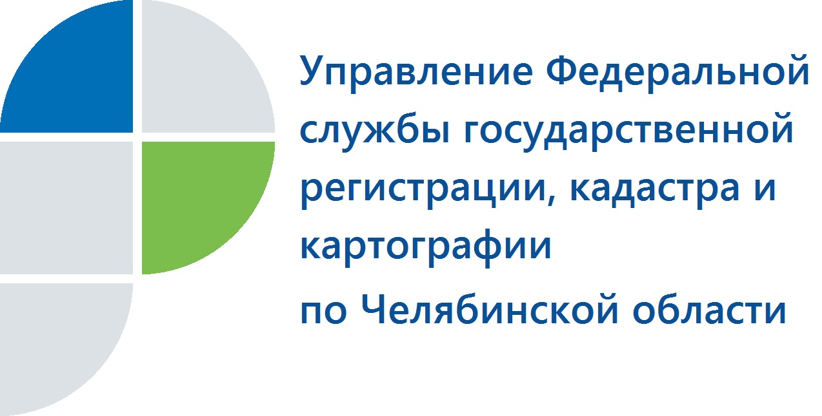
Межевание земельных участков избавит собственников от лишних споров

Заявители Усть-Катавского отдела Управления Федеральной службы государственной регистрации, кадастра и картографии по Челябинской области часто задают вопрос, касающийся проведения межевания земельных участков.
Вопрос о необходимости проведения межевания земельных участков с целью установления их точных границ – не праздный, он касается многих жителей нашего городского округа, имеющих в собственности землю. Он становится еще более актуальным из-за того, что время от времени в отдельных средствах массовой информации появляются сообщения о сроках, в которые якобы в обязательном порядке должно быть проведено межевание.
В этой связи разъясняем следующее: проводить или нет межевание земельного участка, решают сами собственники. Их обязанность по уточнению местоположения границ земельных участков до определенной даты и по внесению таких сведений в Единый государственный реестр недвижимости (ЕГРН) в настоящее время не устанавливают ни Федеральный закон «О государственной регистрации недвижимости» (от 13 июля 2015 г. № 218-ФЗ), ни иные нормативные правовые акты. Ранее совершённая государственная регистрация права на земельный участок является юридически действительной. Кроме того, действующим законодательством не предусмотрены основания для приостановления госрегистрации прав на земельные участки по причине отсутствия в ЕГРН сведений о координатах характерных точек их границ (то есть в связи с отсутствием межевания), также нет ограничений на совершение сделок с землей по этой же причине.
Вместе с тем Росреестр рекомендует правообладателям провести межевание земельных участков с неуточненными границами. Потому что внесение в ЕГРН сведений о границах избавит правообладателей от проблем, возникающих из-за споров с соседями и с органами публичной власти. Такие споры, как показывает практика, случаются нередко.

Усть-Катавский отдел Управления Росреестра по Челябинской области

